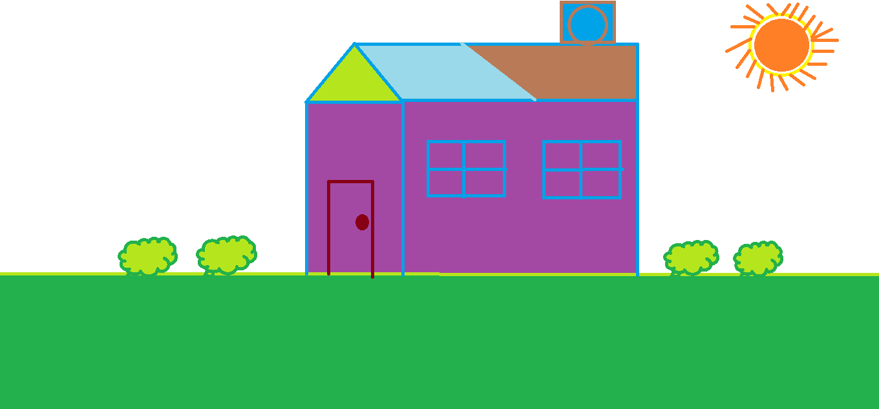Suatu hari aku bersama tiga kawanku pergi berlibur ke rumah paman. Rumah paman terletak di sebuah desa yang terpencil. Udaranya sejuk dan airnya dingin. Tidak jauh dari rumah paman ada sebuah sungai kecil. Kami suka sekali bermain-main disana.Seperti hari ini, kami bersenda gurau dan berenang sampai jauh. Setelah lelah berenang, kami beristirahat. Ada banyak pohon buah-buahan di sekeliling kami.

Ketika lapar mendera, kami memetik setandan pisang. Ada juga pohon rambutan,kelapa dan kenari